Cimiteri smart
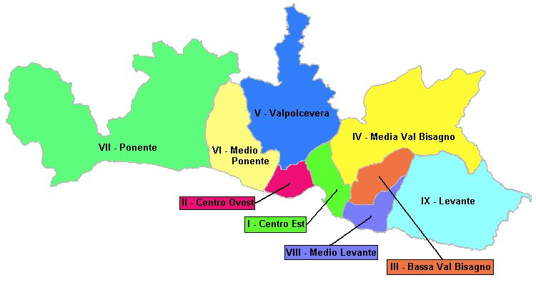

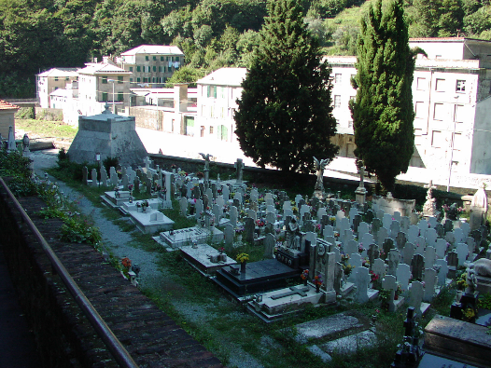
Cimitero Staglieno Cimitero Cimitero San Martino - Genova Pegli

Lo scenario
Il Cimitero di Staglieno merita un’attenzione particolare perché raccoglie al suo interno un insieme spettacolare di monumenti che raccontano la storia della Genova ottocentesca e del Novecento. Dalla celebre venditrice di noccioline e canestrelli ai Caduti del Risorgimento, della Prima e Seconda Guerra Mondiale, dalla Resistenza al nazifascismo, alle vittime del terrorismo. A Staglieno le pagine della storia si sfogliano passando da un campo all’altro o passeggiando lungo le gallerie. Specchio, quindi, del mondo genovese, mescolanza di costumi, di culture, di gusti e di mode.
I genovesi amano il loro Cimitero e sono orgogliosi delle bellezze custodite al suo interno, ma sono altrettanto legati ai cimiteri di periferia.
Dalla Valbisagno alla Valpolcevera, da Levante a Ponente, sono ben 34 i cimiteri cittadini, oltre a quello monumentale di Staglieno. Lo spiccato senso di appartenenza al proprio quartiere, caratteristica tutta genovese, ci fa intendere come l’attenzione dei cittadini anche per i propri cimiteri, i propri defunti e la cura delle sepolture siano molto sentite dai genovesi. Attraverso i Municipi ed i rappresentanti delle Istituzioni che vi operano, oltre che direttamente, spesso arrivano all’Amministrazione le richieste dei cittadini dei piccoli e grandi “Comuni” di un tempo, che vorrebbero sempre più attenzione per i “loro” cimiteri.

La proposta
La proposta riguarda un’esigenza molto sentita dai cittadini: si intende intervenire per migliorare la percezione dei complessi cimiteriali cittadini, anche assecondando le richieste degli abitanti dei vari quartieri, attraverso la ricerca di fondi destinati a finanziare alcuni interventi di manutenzione, riqualificazione e messa in sicurezza di parti dei cimiteri cittadini. Inoltre l’accesso ai loculi posti nelle file più alte avviene attraverso apposite scale di cui si servono sia i cittadini che si recano a far visita ai defunti sia gli addetti cimiteriali che devono eseguire operazioni per le quali non è richiesto l’uso di specifiche attrezzature. A seguito delle necessarie operazioni di revisione e manutenzione ordinaria effettuate sulle varie attrezzature cimiteriali sono state individuate e messe definitivamente fuori servizio numerose scale che, a causa dell’usura e della vetustà della struttura, non garantivano più le necessarie condizioni di sicurezza d’uso e per le quali non era più possibile ripristinare l’integrità attraverso operazioni di riparazione. Di conseguenza, in alcuni cimiteri si è verificata una situazione di insufficienza della dotazione di scale, con conseguenti gravi disagi per l’utenza. La proposta prevede quindi anche la richiesta di contributi economici da utilizzare per la sostituzione di scale non più utilizzabili, per garantire la sicurezza degli utenti nonché il rispetto nelle norme poste a tutela della salute e della sicurezza nei luoghi di lavoro. Infine, per garantire una migliore operatività degli addetti cimiteriali, occorre prevedere la sostituzione di automezzi, mezzi d’opera ed attrezzature specifiche in dotazione ai cimiteri cittadini.
Gli Sponsor che intendono finanziare la proposta dovranno far pervenire le offerte al seguente indirizzo di posta elettronica: servcivici@comune.genova.it

I destinatari della proposta
Il progetto riguarda i cittadini dei quartieri interessati, ma in generale la cittadinanza intera
Il piano di comunicazione
Il Comune di Genova, nella sua qualità di “Sponsee”, si impegna a garantire allo sponsor un adeguato ritorno di immagine.

- Conferenza/comunicato stampa di presentazione del progetto con citazione dello sponsor
- Possibilità di installazione di targa/pannello a fini promozionali riportanti il logo dello sponsor il cui layout andrà preventivamente sottoposto per approvazione ai competenti uffici della Direzione Servizi Civici, Legalità e Diritti.
- Visibilità nel sito istituzionale del Comune di Genova
- Altro da concordare
Referenti
Geometra Paolo Crovetto
Direzione Servizi Civici, Legalità e Diritti
Ufficio Gestione Tecnica Sistema Cimiteriale Cittadino
Tel. 010 5576918 - cell.3355699142
pcrovetto@comune.genova.it

Dr.ssa Tiziana Ginocchio
Responsabile Relazioni con Aziende e Fundraising
Direzione Pianificazione Strategica, Smart City, Innovazione d' Impresa e Statistica
Palazzo Tursi Albini, 8° piano lato ponente
Via Garibaldi, 9 - 16124 Genova
mob. +39.335.5699378 tel 010.5572756
e-mail tginocchio@comune.genova.it

